Fallos detectados y correcciones a realizar:

FECHA 14-5-2026

- BD
  - Nada mas ejecutar el script (sin tener la BD) muestra esto:

  - Una vez ejecutada, si se vuelve a ejecutar muestra lo siguiente:
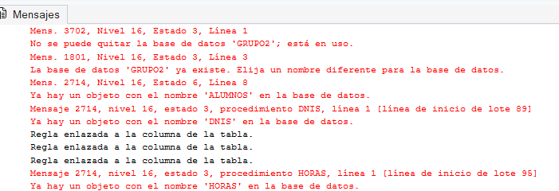
  - El insert todo ok
- No está bien el proyecto de inicio, intenta iniciar con Clases
- No suma bien el total de horas de un trabajador
- Fichar funciona un poco raro. Como ADMIN sí va, sin ADMIN no
- No mostráis por cada clase los días trabajador y días cotizados de cada alumno
- No funciona guardar tareas

